桂 林 电 子 科 技 大 学 试 卷

2013—2014 学年第 2 学期 课号 1320007等
课程名称 高等数学AII （A卷; 闭卷） 适用班级（或年级、专业） 2013级
考试时间 120 分钟 班级 学号 姓名
题 号 | 一 | 二 | 三 | 四 | 五 | 六 | 七 | 八 | 九 | 十 | 成绩
满 分 | 12 | 15 | 30 | 21 | 18 | 4 |  |  |  |  | 100
得 分
评卷人

一．单项选择题（每题3分，共12分）
1．直线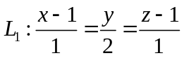与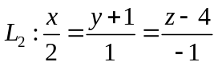的夹角为（ ）
A．; B．; C．; D．.
2．函数在点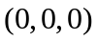处的梯度为（ ）
A．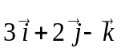; B．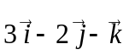; C．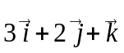; D．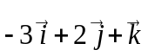.
3．二次积分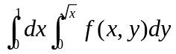改变积分次序后为（ ）
A．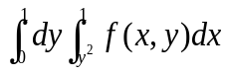; B．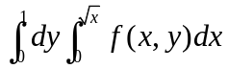;
C．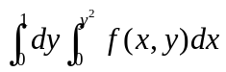; D．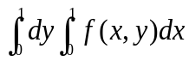.
4．下列级数中, 收敛的级数是（ ）
A．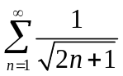; B．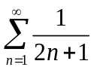; C．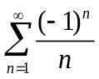; D．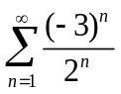．
二．填空题（每小题3分，共15分）
1．函数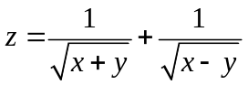的定义域为 .
2．函数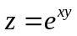在点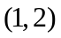处的全微分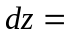 .
3．设是连接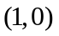和两点的直线段, 则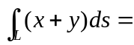 .
4．级数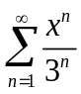的收敛半径为 .
5．函数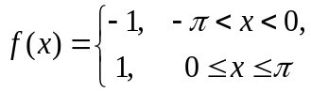在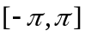上的傅里叶级数的和函数为,则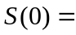 .

三．计算题（每小题6分，共30分）
1．求过点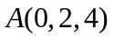且与两平面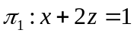和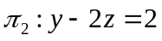平行的直线方程.
2．求曲面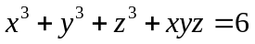上点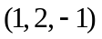处的切平面与法线方程.
3．设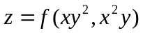, 其中具有一阶连续偏导数, 求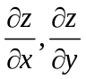.
4．计算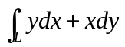, 其中为圆周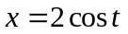, 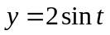上对应从0到的一段弧.
5．把函数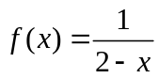展开成的幂级数.

四．计算题（每小题7分，共21分）
1．计算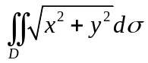，其中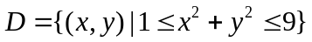.
2．计算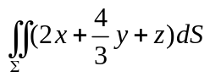, 其中为平面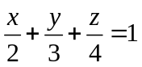在第一卦限中的部分.
3．计算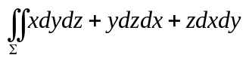,其中为平面, 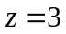及柱面所围成的区域的整个表面的外侧.
五．解答题二（每小题9分，共18分）
1．验证在整个平面内, 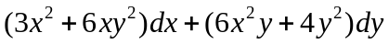是某个二元函数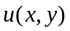的全微分, 并求这样的一个函数, 使得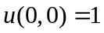.
2．求幂级数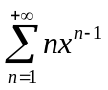的收敛域及和函数.
六．分析题（本题4分）
设正项数列单调减少, 且级数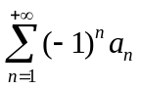发散，试问级数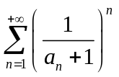是否收敛? 并说明理由.

